BÀI 1

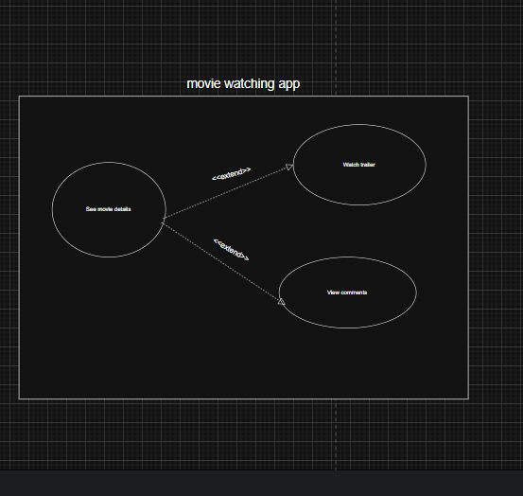

BÀI 2

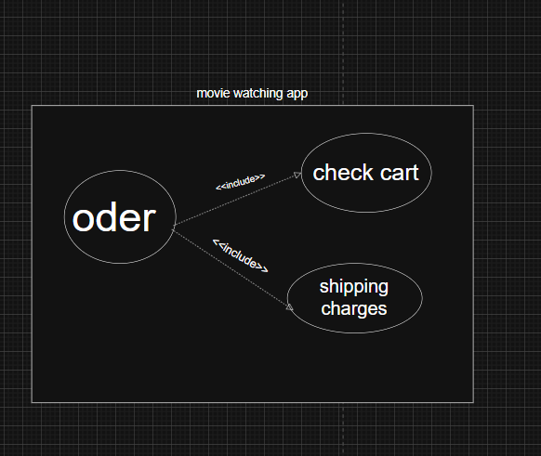

BÀI 3

|  |  |  |  |
| --- | --- | --- | --- |
| **Use Case A** | **Use Case B** | **Mối quan hệ** | **Giải thích** |
| Đặt hàng | Kiểm tra giỏ hàng | <<include>> | Đặt hàng thì **bắt buộc** phải kiểm tra giỏ hàng. |
| Đặt hàng | Đề xuất hoá đơn | <<extend>> | Chỉ **thêm vào khi cần** xuất hóa đơn, không phải lúc nào cũng có. |
| Đặt hàng | Xem đánh giá | Association | Xem đánh giá **không bắt buộc** để đặt hàng, chỉ hỗ trợ người dùng xem thông tin. |
| Xem đánh giá | Kiểm tra giỏ hàng | Association | Hai chức năng này **tách biệt**, không phụ thuộc nhau. |

Bài 4

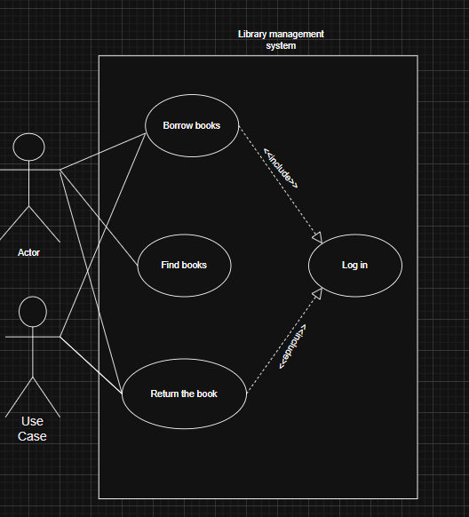

Bài 5

|  |  |  |
| --- | --- | --- |
| **Actor** | **Loại** | **Use Case phục vụ** |
| Khách hàng (người đặt món) | **Primary** | Đăng ký/Đăng nhập; Tìm nhà hàng/món; Chọn món & tùy chọn (size, topping); Đặt đơn; Chọn phương thức thanh toán; Theo dõi trạng thái đơn (chuẩn bị/đang giao); Đánh giá/nhận xét nhà hàng & tài xế; Hủy đơn (trước khi chế biến) |
| Tài xế giao hàng | **Primary** | Đăng nhập; Bật/tắt trạng thái nhận đơn; Nhận/nhận-đơn (accept); Xem lộ trình bản đồ; Cập nhật trạng thái (đến nhà hàng/đã lấy/đang giao/đã giao); Gọi/nhắn cho khách; Kết thúc đơn & xác nhận thu tiền COD |
| Nhà hàng/Đối tác | **Primary** | Đăng nhập; Nhận & xác nhận đơn; Cập nhật thời gian chuẩn bị; Từ chối khi quá tải/hết món; Đánh dấu “sẵn sàng lấy”; Quản lý menu/giá/chương trình khuyến mãi; Cấu hình giờ mở cửa |
| Quản trị hệ thống | **Primary** | Quản lý người dùng/đối tác/tài xế; Phê duyệt đăng ký nhà hàng/tài xế; Cấu hình phí giao & khu vực; Quản lý khuyến mãi/voucher; Xử lý khiếu nại & hoàn tiền; Xem báo cáo doanh thu/hiệu suất |
| Cổng thanh toán (VNPay/MoMo/Stripe, …) | **Secondary** | Xử lý thanh toán online; Xác thực 3-D Secure/OTP; Xác nhận giao dịch; Hoàn tiền |
| Dịch vụ bản đồ/định tuyến (Google Maps, …) | **Secondary** | Geocoding địa chỉ; Tính khoảng cách/thời gian; Gợi ý lộ trình; Ước tính phí vận chuyển |
| Dịch vụ thông báo (SMS/Email/Push) | **Secondary** | Gửi OTP; Gửi thông báo trạng thái đơn; Gửi biên nhận/hoá đơn điện tử; Gửi cảnh báo sự cố |
| Hệ thống chống gian lận | **Secondary** | Đánh giá rủi ro giao dịch; Chặn/flag giao dịch bất thường; Kiểm tra thiết bị/địa chỉ IP; Nhật ký kiểm tra |

Bài 6

|  |  |
| --- | --- |
| **Thành phần** | **Mô tả** |
| **Tên Use Case** | Đặt hàng |
| **Actor** | - Khách hàng (Primary): người đặt món |
| - Hệ thống giao đồ ăn (System): xử lý đơn, tính phí, gửi thông báo |
| - Nhà hàng: xác nhận và chuẩn bị món ăn |
| - Cổng thanh toán (Secondary): xử lý thanh toán online |
| **Mục tiêu** | Giúp khách hàng đặt món ăn mong muốn từ nhà hàng và nhận hàng tại địa chỉ đã chọn. |
| **Luồng chính (Main Flow)** | 1. Khách hàng mở ứng dụng và đăng nhập. |
| 2. Khách hàng tìm và chọn món từ nhà hàng mong muốn. |
| 3. Hệ thống hiển thị chi tiết món, giá, phí giao hàng và tổng tiền. |
| 4. Khách hàng xác nhận giỏ hàng và địa chỉ giao. |
| 5. Khách hàng chọn phương thức thanh toán (tiền mặt hoặc online). |
| 6. Hệ thống gửi yêu cầu đặt hàng đến nhà hàng. |
| 7. Nhà hàng xác nhận và chuẩn bị món ăn. |
| 8. Hệ thống phân công tài xế nhận đơn và giao hàng. |
| 9. Khách hàng nhận món và xác nhận hoàn tất đơn. |
| **Luồng lỗi (Exception Flow)** | - Nếu món ăn đã hết hàng, hệ thống thông báo cho khách chọn món khác. |
|  | - Nếu thanh toán online thất bại, hệ thống yêu cầu khách chọn lại phương thức thanh toán. |
| - Nếu nhà hàng không phản hồi, đơn bị hủy tự động và hoàn tiền (nếu có). |

Bài 7

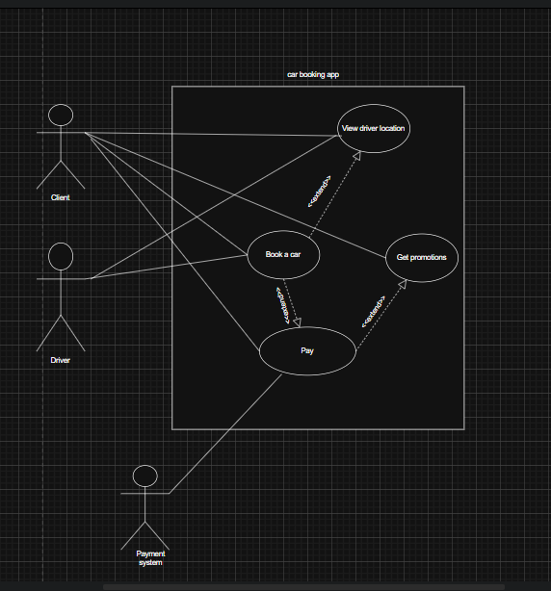

Bài 8

**1) Actor**

* **Khách hàng** (primary)
* **Người bán** (primary)
* **Cổng thanh toán** (secondary, ví điện tử/thẻ)

**2) 5 Use Case**

1. Đăng nhập
2. Tìm kiếm & xem sản phẩm
3. Đặt hàng
4. Thanh toán
5. Xử lý đơn hàng (bên Người bán)

3) Use Case Diagram (PlantUML)

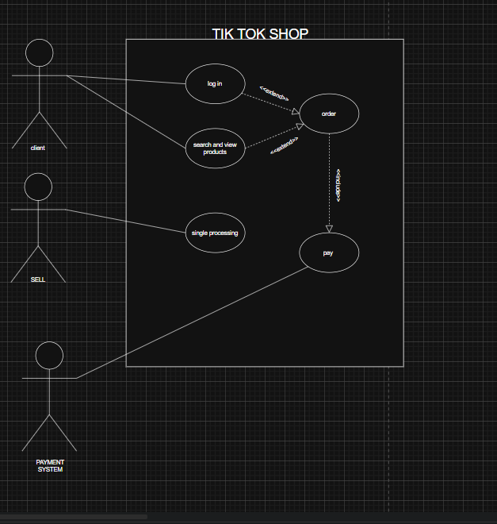

**4) Mô tả chi tiết Use Case: Đặt hàng**

**Tên:** Đặt hàng**Actor:** Khách hàng (chính), Hệ thốngTIK TOK SHOP; liên quan: Người bán (nhận & xửlý), Cổng thanh toán (nếu trả trước)

**Mục tiêu:** Khách hàng đặt mua sản phẩm mong muốn và tạo đơn hàng hợp lệ.

**Luồng chính (Main Flow):**

1. Khách hàng đã đăng nhập.
2. Khách hàng chọn sản phẩm, biến thể (màu/size), số lượng.
3. Hệ thống hiển thị giá, phí vận chuyển ước tính, tổng tiền.
4. Khách hàng chọn địa chỉ nhận, phương thức giao.
5. Khách hàng xác nhận đặt hàng.
6. Hệ thống tạo đơn hàng ở trạng thái “Chờ xử lý”.
7. [include] Hệ thống chuyển sang **Thanh toán** (online hoặc ghi nhận COD).
8. Hệ thống thông báo đặt hàng thành công.

**Luồng lỗi / ngoại lệ:**

* E1: Sản phẩm/biến thể **hết hàng** → Hệ thống báo lỗi, đề nghị chọn lại số lượng hoặc sản phẩm khác.
* E2: **Thanh toán thất bại** (OTP sai, thẻ bị từ chối) → Hệ thống hủy giao dịch thanh toán, cho phép thử lại hoặc đổi phương thức (COD/ ví khác).
* E3: **Địa chỉ không hợp lệ/ngoài vùng giao** → Hệ thống yêu cầu cập nhật địa chỉ hoặc chọn đơn vị giao phù hợp.
* E4: **Giá/ phí thay đổi trong lúc đặt** → Hệ thống hiển thị giá mới, yêu cầu khách hàng xác nhận lại trước khi tạo đơn.

Bài 9

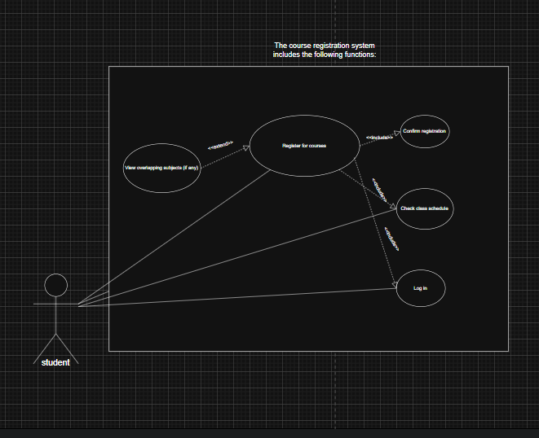

**Giải thích quan hệ**

* **Association**: Sinh viên ↔ Đăng nhập, Đăng ký môn học, Kiểm tra lịch học.
* **Include** (bắt buộc trong quy trình “Đăng ký môn học”):
  + Đăng ký môn học → include → Đăng nhập (phải đăng nhập).
  + Đăng ký môn học → include → Kiểm tra lịch học (luôn kiểm tra để tránh xung đột).
  + Đăng ký môn học → include → Xác nhận đăng ký (bước chốt đơn).
* **Extend** (tùy điều kiện):
  + Xem môn học trùng giờ — extend — Đăng ký môn học (chỉ xuất hiện nếu phát hiện trùng giờ khi kiểm tra).